|  |  |  |  |  |  |
| --- | --- | --- | --- | --- | --- |
|  |  |  | | | |
|  |  |  | | УТВЕРЖДАЮ Генеральный директор  ООО «Кейсистемс»  _________________ А. А. Матросов  «___» ______________ 2019 г. | |
|  |  | Программный комплекс «Свод-Смарт»  версия 19.2  Руководство пользователя. Работа с электронной подписью  Лист утверждения  Р.КС.01090‑03 34 01 | | | |
|  |  |
|  |  |
|  |  |
| Подп и дата |  |
|  | | СОГЛАСОВАНО Заместитель генерального директора  ООО «Кейсистемс»  _________________ С. Н. Сергеев  «___» ______________ 2019 г. | |
| Инв.N дубл |  |
| Взам.инв.N |  |  | | Руководитель ДБУКО  _________________ С. В. Соколов  «___» ______________ 2019 г. | |
|  | |  | |
| Подп и дата |  |
|  | |  | |
|  | | | |
| Инв.N подл |  | 2019 | | | |
|  |  | | Литера А |

|  |  |  |  |  |  |
| --- | --- | --- | --- | --- | --- |
|  |  |  | | | |
|  |  |  | |  | |
|  |  | Программный комплекс «Свод-Смарт»  версия 19.2  Руководство пользователя. Работа с электронной подписью  Р.КС.01090‑03 34 01  Листов 42 | | | |
|  |  |
|  |  |
|  |  |
| Подп и дата |  |
|  | |  | |
| Инв.N дубл |  |
| Взам.инв.N |  |  | |  | |
|  | |  | |
| Подп и дата |  |
|  | |  | |
|  | | | |
| Инв.N подл |  | 2019 | | | |
|  |  | | Литера А |

АННОТАЦИЯ

Настоящий документ является частью руководства пользователя программного комплекса «Свод-Смарт» (далее – «программный комплекс») версии 19.2 по автоматизации процесса составления, свода, проверки и обмена бухгалтерской, кадровой и статистической отчетностью.

Руководство актуально для указанной версии и для последующих версий вплоть до выпуска обновления руководства.

Порядок выпуска обновлений руководства

Выход новой версии программного комплекса сопровождается обновлением руководства пользователя только в случае наличия в версии значительных изменений режимов, описанных в руководстве, добавления новых режимов или изменения общей схемы работы. Если таких изменений версия не содержит, то остается актуальным руководство пользователя от предыдущей версии с учетом изменений, содержащихся в новой версии.

Перечень изменений версии программного комплекса содержится в сопроводительных документах к версии. Информация об изменениях руководства пользователя публикуется на сайте разработчика в разделе «Документация».

Информация о разработчике ПК «Свод-Смарт»

ООО «Кейсистемс»

Адрес: 428000, Чебоксары, Главпочтамт, а/я 172

Телефон: (8352) 323-323

Факс: (8352) 571-033

[http://www.keysystems.ru](http://www.keysystems.ru/)

E-mail: [info@keysystems.ru](mailto:info@keysystems.ru)

СОДЕРЖАНИЕ

Введение 4

1. НАСТРОЙКА СЕРВЕРА ПРОВЕРКИ СЕРТИФИКАТОВ 6

1.1. Установка CertServer 6

1.2. Установка корневого сертификата 6

1.3. Настройка «Сервер ключей» 9

2. ЭЛЕКТРОННАЯ ПОДПИСЬ 10

2.1. Настройка ЭП в программном комплексе «Свод-СМАРТ» 10

2.2. Справочник уровней ЭП 15

2.3. Схема ЭП 22

2.4. Подписание отчета ЭП в режиме «Работа с отчетностью» 30

2.5. Перечень типовых ошибок при наложении ЭП 37

Глоссарий 40

Перечень сокращений 41

ист регистрации изменений 42

Введение

Настоящее руководство пользователя содержит информацию по электронной подписи в программном комплексе «Свод-СМАРТ»

Уровень подготовки пользователя

Для работы с ПК «Свод-СМАРТ» пользователю необходимо иметь следующие навыки:

* обладать элементарными знаниями персонального компьютера;
* уметь работать с дисками и файлами;
* владеть базовыми навыками работы с ОС Microsoft Windows;
* уметь осуществлять ввод информации и вывод на печать в редакторе таблиц Microsoft Excel и текстовом редакторе Microsoft Word.

Перечень эксплуатационной документации

Для наиболее полного освоения программного комплекса в части функционала «Руководство пользователя» рекомендуется ознакомление со следующими документами:

* Р.КС.01090-XX 34 03 «Работа электронной подписью»

Условные обозначения

В документе используются следующие условные обозначения:

|  |  |  |  |
| --- | --- | --- | --- |
|  | Уведомление | – | Важные сведения о влиянии текущих действий пользователя на выполнение других функций, задач программного комплекса. |
|  | Предупреждение | – | Важные сведения о возможных негативных последствиях действий пользователя. |
|  | Предостережение | – | Критически важные сведения, пренебрежение которыми может привести к ошибкам. |
|  | Замечание | – | Полезные дополнительные сведения, советы, общеизвестные факты и выводы. |
| [Выполнить] | | – | Функциональные экранные кнопки. |
| <F1> | | – | Клавиши клавиатуры. |
| «Чек» | | – | Наименования объектов обработки (режимов). |
| Статус | | – | Названия элементов пользовательского интерфейса. |
| окна => навигатор | | – | Навигация по пунктам меню и режимам. |
| п. 2.1.1  рисунок 5 | | – | Ссылки на структурные элементы, рисунки, таблицы текущего документа. |
| [1] | | – | Ссылки на документы из перечня ссылочных документов. |

# НАСТРОЙКА СЕРВЕРА ПРОВЕРКИ СЕРТИФИКАТОВ

## Установка CertServer

CertServer - это служба, предназначенная для проверки валидности ЭП документов базы и первичных документов, а также отозванных сертификатов. CertServer осуществляет непосредственное взаимодействие SQL сервера и средства криптографической защиты информации CryptoPro.

На сервере, помимо самой Службы, должно быть установлено средство защиты Crypto Pro CSP и Корневой сертификат УЦ. Порт для обмена информацией с SQL Server - 3847 TCP.

При установке CertServer создает Службу, которая будет запускаться автоматически. Доверенные корневые сертификаты и сертификаты доверенных пользователей устанавливаются выбором соответствующей строки контекстного меню ярлыка службы. Так как служба запускается от имени системной учетной записи администратора, корневые доверенные сертификаты, которые были установлены в хранилище пользователя, необходимо перенести в папку сертификатов локального компьютера (Рисунок 1).

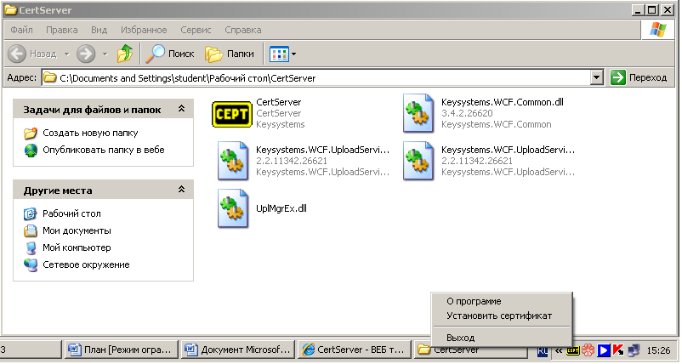

**Рисунок 1. CertServer**

## Установка корневого сертификата

Для установки сертификата Удостоверяющего центра ООО «Кейсистемс» откройте файл сертификата и нажмите кнопку [Установить сертификат] (Рисунок 2).

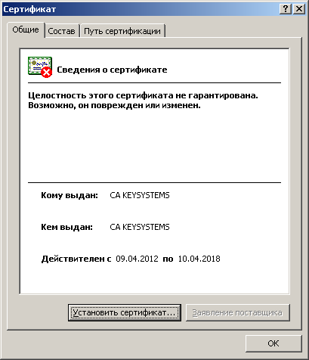

**Рисунок 2. Сертификат**

В открывшемся окне «Мастер импорта сертификатов» нажмите кнопку [Далее] (Рисунок 3).

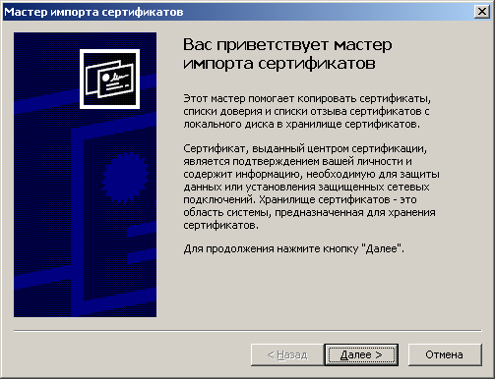

**Рисунок 3. Мастер импорта сертификатов**

В процессе установки выберите пункт Поместить все сертификаты в следующее хранилище. Для выбора хранилища сертификатов нажмите кнопку [Обзор…] (Рисунок 4).

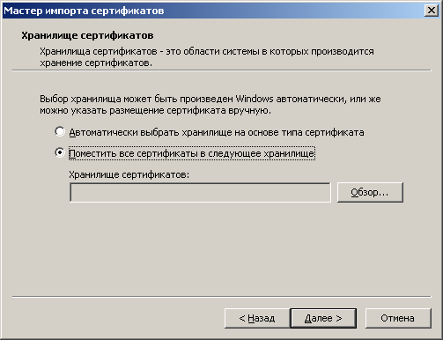

**Рисунок 4. Хранилище сертификатов**

В открывшемся окне «Выбор хранилища сертификата» выберите папку «Доверенные корневые центры сертификации» и нажмите кнопку [ОК] (Рисунок 5).

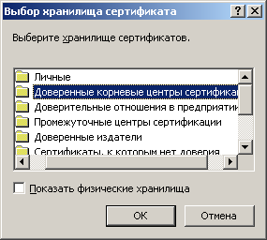

**Рисунок 5. Выбор хранилища сертификатов**

Для установки сертификата Удостоверяющего центра нажмите кнопку [Готово] (Рисунок 6).

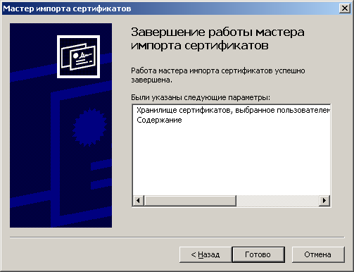

**Рисунок 6. Завершение импорта сертификатов**

## Настройка «Сервер ключей»

Утилита проверки ЭП является необходимым компонентом для работы с ЭП в программном комплексе. Файл установки CertServerSetup.msi программы проверки ЭП размещен на сайте разработчика по адресу: http://keysystems.ru/files/misc/cert/CertServerNew/.

Установите службу сервера ключей, используя дистрибутив, на общедоступный компьютер, который и будет сервером ключей. На этом же компьютере должно быть установлено средство криптографической защиты информации CryptoPro. Укажите сервер ключей в соответствующей настройке программного комплекса (Рисунок 7).

ДЕРЕВО НАСТРОЕК = > НАСТРОЙКИ = > ЭЛЕКТРОННО-ЦИФРОВАЯ ПОДПИСЬ = > СЕРВЕР КЛЮЧЕЙ

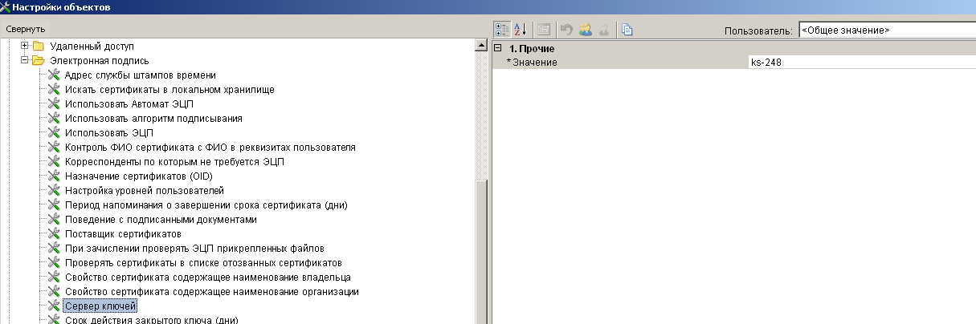

**Рисунок 7. Сервер ключей**

На сервере ключей также должны быть установлены сертификаты открытых ключей пользователей, ЭП которых будет накладываться на документы, либо корневой сертификат удостоверяющего центра, выдавшего сертификаты пользователям.

Служба проверки ЭП (сервер ключей) должна быть запущена. В ПК «Бюджет-WEB» при нажатии кнопки Просмотр/установка ЭЦП на документе, имеющем подпись, SQL сервер обращается к серверу ключей, который проверяет корректность ЭП документа в соответствии с установленным на сервере ключей сертификатом открытого ключа.

Если настройка сервера указана неверно, либо на сервере ключей не запущена программа проверки ЭП CertServer.exe, при нажатии кнопки Просмотр/установка ЭЦП в графе Статус будет выдано сообщение об ошибке. При получении сообщения «Cannot connect» необходимо проверить корректность значения настройки Сервер ключей (значение отсутствует). Сообщение «Cannot resolve IP address» означает, что настройка задана, но к указанному серверу невозможно подключится.

При возникновении ошибок по ЭП можно попробовать остановить службу CertServer и запустить файл вручную из проводника.

# ЭЛЕКТРОННАЯ ПОДПИСЬ

### Настройка ЭП в программном комплексе «Свод-СМАРТ»

В программном комплексе (ПК) «Свод-Смарт» реализован механизм использования электронной подписи (ЭП). ЭП представляет собой реквизит электронного документа, позволяющий установить отсутствие искажения информации в электронном документе с момента формирования ЭП и проверить принадлежность подписи владельцу сертификата ключа ЭП. Значение реквизита получается в результате криптографического преобразования информации с использованием закрытого ключа ЭП.

Для работы с ЭП в ПК «Свод-Смарт» необходимо выполнить основные настройки *(Рисунок 8)*.

НАСТРОЙКИ ПРОГРАММЫ = ˃ ОБЩЕЕ = ˃ НАСТРОЙКА ЭП

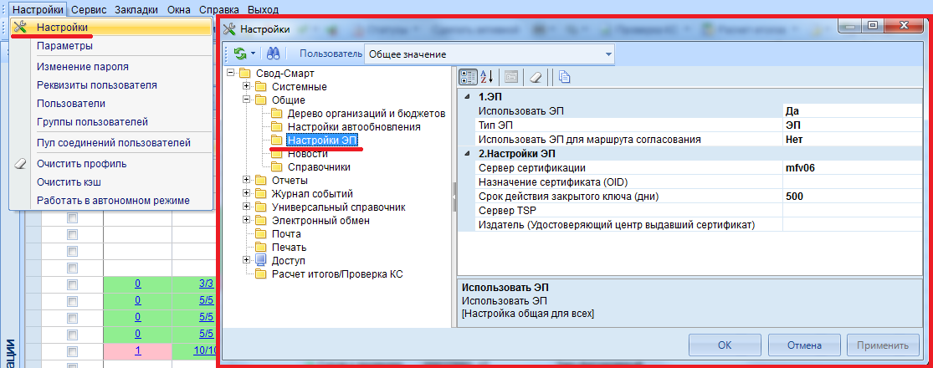

**Рисунок 8. Настройка ЭП**

Настройка ЭП в ПК «Свод-СМАРТ» производится по следующим параметрам:

* **Использовать ЭП(Да\Нет)**–данная настройка включает/выключаетиспользование ЭП.
* **Тип ЭП (ЭП\УЭП) –** в ПК «Свод-СМАРТ» реализована работа с двумя типами ЭП:

1. **ЭП** - обычная ЭП позволяющая подписывать документ;
2. **УЭП** – усовершенствованная подпись, позволяющая отслеживать момент подписи документа и действительность сертификата ключа подписи на этот момент.

* **Использовать ЭП для маршрута согласований**­– позволяет автоматически подписывать документЭП при подписания его в режиме «**Документы для проверки»**.
* **Сервер сертификации** *-* указывается сервер сертификации, который служит для проверки подлинности подписи.
* **Назначение сертификата(OID)** – указываются числовые значения соответствующие конкретному назначению сертификата (OID). Например, если указать в поле **1.3.6.1.4.1.311.10.3.12**, то подписывать смогут только пользователи с назначением подписи **Подписывание документа**; если поле оставить пустым, то подписывать смогут пользователи с любым назначением сертификата.

Для того чтобы посмотреть назначение сертификата нужно нажать на кнопку Рисунок кнопки «Пуск»  [**Пуск]** и в поисковой строке ввести **Certmgr.msc**. В открывшемся окне раскрыть папку **«Личное»** → **«Сертификаты»** в правой части окна выбрать сертификат и открыть его двойным щелчком мыши. В открывшемся сертификате перейти на вкладку **«Состав»** и выбрать поле **«Улучшенный ключ»**. В поле **«Улучшенный ключ»** отображается назначение сертификата *(Рисунок 9)*.

ПУСК = ˃ ВЫПОЛНИТЬ = ˃ CERTMGR.MSC = ˃ ЛИЧНОЕ = ˃ СЕРТИФИКАТЫ = ˃ СОСТАВ = ˃ УЛУЧШЕННЫЙ КЛЮЧ

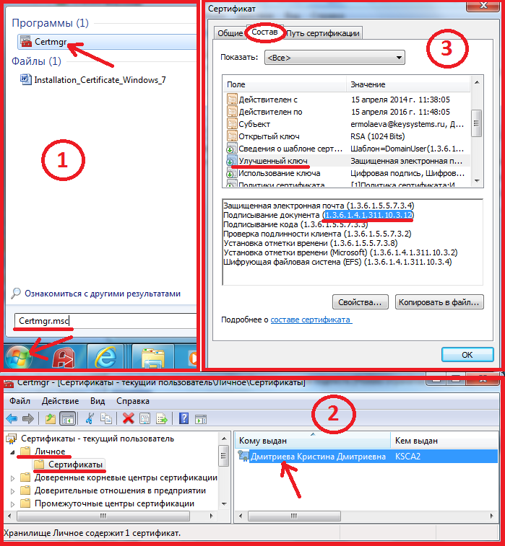

**Рисунок 9. Назначение сертификата**

* **Срок действия закрытого ключа (дни)**– допустимый период для закрытого ключа, в который можно использовать ЭП для подписи отчета, после истечения этого периода необходимо переполучить сертификат*.*
* **Сервер TSP***-* указывается сервер TSP, который служит для проверки подлинности УЭП.

В настройках ЭП в отчетах указываются параметры использования ЭП в отчетах *(Рисунок 10)*.

НАСТРОЙКИ ПРОГРАММЫ = ˃ СВОД-СМАРТ = ˃ ОТЧЕТЫ = ˃ ЭП В ОТЧЕТАХ

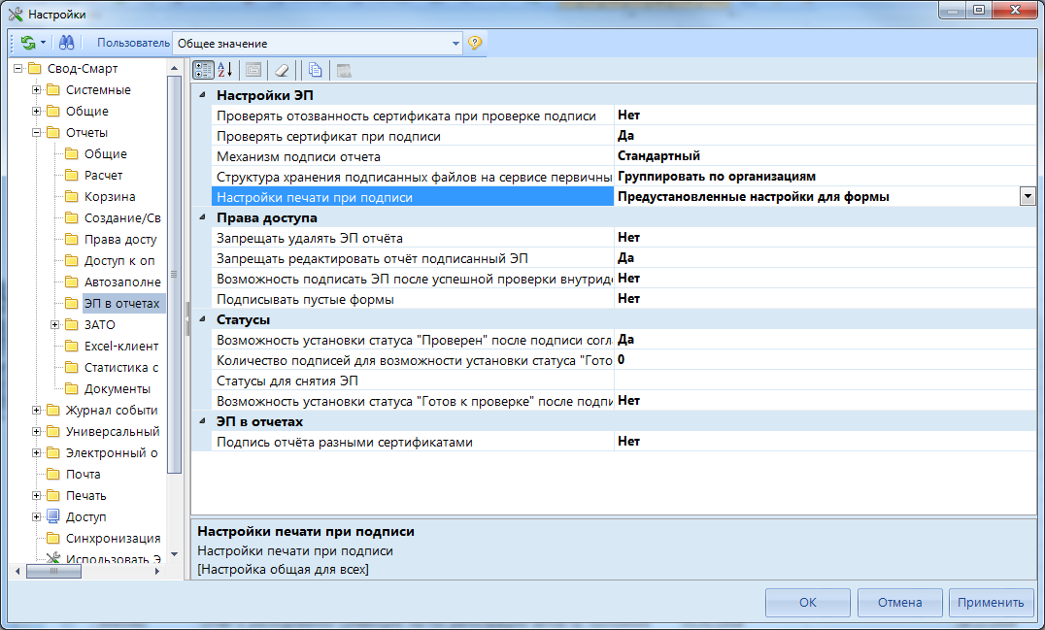

**Рисунок 10. ЭП в отчетах**

Настройка ЭП в отчетах состоит из следующих параметров:

* **Проверять отозванность сертификата при проверке подписи** – данная настройка проверяет отозванность сертификата при проверке подписи из режима работа с отчетностью;
* **Проверять сертификат при подписи** – проверяет срок действия сертификата, корневые сертификаты, отозванность сертификата.

Проверка осуществляется на машине, где установлен CertServer (Настройки => Общие => Настройки ЭП => Сервер сертификации)

Для удачной проверки сертификата необходимо следующее:

1. Наличие корневых сертификатов.

Корневой сертификат указан в свойствах сертификата на вкладке «Путь сертификации», если в свойствах сертификата нет данной вкладки, то во вкладке «Состав» свойство «Доступ к информации о центрах сертификации».

Корневые сертификаты устанавливаются на машину, где установлен CertServer, в хранилище локального компьютера в папку «Доверенные корневые центры сертификации».

2. В свойствах сертификата во вкладке «Состав» в свойствах «Точки распространения списков отзыва» указана ссылка на список отозванных сертификатов. Данная ссылка должна открываться на сервере, где установлен CertServer. Часто требуется добавить данную ссылку в доверенные узлы. Также необходимо проверить, доступен ли интернет процессу службы CertServer, иногда для этого требуется запустить службу от имени пользователя, которому доступен интернет.

3. Если при подписании отчета ЭП выходит пустой протокол – это означает, что на сервере, где стоит CertServer, нет алгоритма для чтения подписи.

Необходимо установить на сервере Крипто про или Випнет (ту программу, которая стоит у пользователей)

4. Необходимо проверить версию xpks (Справка => о программе => xpks01.dll), минимально требуемая версия 110.97

* **Механизм подписи отчета** – указывается вариант подписания отчетов, так же эта настройка служит для определения подписания файлов в режиме **«Электронный архив»**:

1. *Стандартный* – подпись ставится только на отчеты в режиме **«Работа с отчетностью»**

2. *Подписывать текстовый файл* - подпись ставится на отчеты в режиме **«Работа с отчетностью»** ипривыгрузке текстового файла в формате Минфин РФ в режиме **«Электронный архив»**.

3. *Подписывать PDF файл* – подпись ставится на отчеты в режиме **«Работа с отчетностью»** ипривыгрузке файла в формате PDF в режиме **«Электронный архив»**.

4. *Подписывать текстовый и PDF файл* – подпись ставится на отчеты в режиме **«Работа с отчетностью»** ипривыгрузке текстового файла в формате Минфин РФ и файла в формате PDF в режиме **«Электронный архив»**.

* **Структура хранения подписанных файлов на сервере первичных документов** – описывает структуру хранимых данных на сервере первичных документов:

1. *Стандартный* – файлы выгружаются в папки с разбитием по дате выгрузки, без соблюдения какой-либо принадлежности к иерархии.
2. *В соответствии со структурой дерева организаций и бюджетов* – файлы выгружаются в папки с разбитием по дате выгрузки, и кроме этого внутри выстраивается структура папок, с файлами повторяющая дерево организаций и бюджетов со всеми уровнями.
3. *Группировать по организациям* – файлы выгружаются в папки с разбитием по дате выгрузки, а так же дополнительно внутри создаются папки с кодом организации.

* **Настройка печати при подписи** – описывает шаблон по которому отражается форма при подписании в формате .pdf (при наличии модуля «[Электронный архив](http://www.keysystems.ru/products/budget-reporting/elect-archive/)»)

1. *Настройки выбираются пользователем –* при подписании отчет отражается по шаблонам согласно настройкам печати самого пользователя.
2. *Предустановленные настройки для формы –* при подписании отчет отражается по шаблонам согласно настройкам печати, устанавливаемым администратором в конструкторе формы.

* **Запрещать удалять ЭП отчета** – кнопка снятия ЭП в работе с отчетностью будет недоступна.
* **Запрещать редактировать отчет подписанный ЭП** – Если стоит «Да» - пока отчет подписан ЭП его невозможно отредактировать, не сняв подпись. Если стоит «Нет», то подпись будет сбрасываться автоматически при редактировании отчета.
* **Возможность подписать ЭП после успешной проверки внутридокументных КС –** Если стоит «Да» - пока отчет не прошел все внутридокументные КС без ошибок, подпись не будет устанавливаться. Если стоит «Нет», то отчет будет подписываться при любом результате прохождения проверки внутридокументных КС.
* **Подписывать пустые формы** – Если стоит «Да» - пока отчет не содержит данных, подписать его будет нельзя. Если стоит «Нет», то подпись будет устанавливаться даже на отчет без данных.
* **Возможность установки статуса "Проверен" после подписи согласно схеме –** Если стоит «Да» - после установки всех подписей согласно схеме ЭП отчет можно будет перевести в статус «Проверен». Если стоит «Нет», то перевести отчет в статус «Проверен» можно будет только после установки нужного количества подписей на отчет, указанного в настройке «Количество подписей для возможности установки статуса «Готов к проверке», «Проверен».
* **Количество подписей для возможности установки статуса «Готов к проверке», «Проверен»** – указывается требуемое количество подписей, которое позволяет перевести отчет в статус «Готов к проверке» и «Проверен». Данная настройка действует только в том случае, если в настройке не стоит возможность установки статуса «Готов к проверке» после подписания согласно схеме.
* **Статусы для снятия ЭП** – указываются статусы при переходе из которых ЭП будет сбрасываться автоматически. Если ничего не стоит в данной настройке, то ЭП не будет сбрасываться при изменении статуса у отчета.
* **Возможность установки статуса «Готов к проверке» после подписания согласно схеме** – данная настройка позволяет перевести отчет в статус «Готов к проверке» только после подписания отчета согласно схеме ЭП. Если данная настройка не стоит, то установка статуса «Готов к проверке» устанавливается в соответствие с настройкой «Количество подписей для возможности установки статуса «Готов к проверке»
* **Подпись отчета разными сертификатами** – Если стоит «Да» - на отчете идет контроль по серийным номерам сертификатов, чтобы не было повторяющихся сертификатов. Если стоит «Нет», то данная проверка не выполняется.

Для того чтобы действия связанные с подписанием отчетов, снятием подписи с отчетов или проверкой сертификата подлинности подписи отображались в журнале событий необходимо в настройках журнала событий расставить галочки на параметры создание, удаление, проверка *(Рисунок 11)*.

НАСТРОЙКИ ПРОГРАММЫ = ˃ СВОД-СМАРТ = ˃ ЖУРНАЛ СОБЫТИЙ = ˃ НАСТРОЙКА СОБЫТИЙ = ˃ СОХРАНЕННЫЕ ФОРМЫ = ˃ ЭЦП

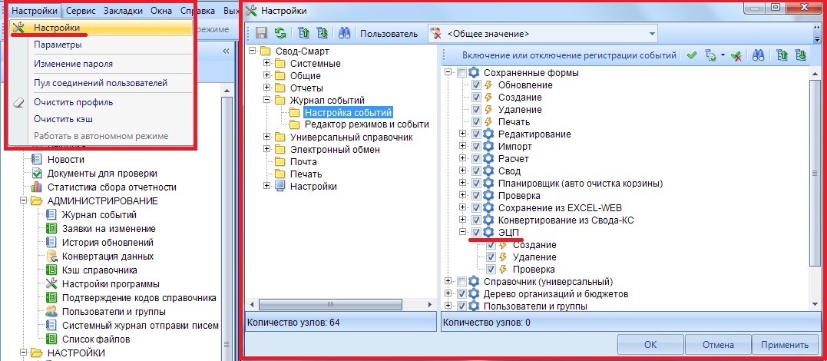

**Рисунок 11. Настройка журнала событий для ЭЦП**

Настройка ЭП включает в себя:

* **Создание** – отображает все действия связанные с постановкой ЭП на отчеты;
* **Удаление** – отображает все действия связанные со снятием ЭП с отчетов;
* **Проверка** – отображает все действия связанные с проверкой информации о ЭП.

После того как установлены основные настройки необходимо добавить пользователя в справочник уровней ЭП.

### Справочник уровней ЭП

Справочник уровней ЭП несет в себе информацию, к какому типу и уровню относится пользователь. Уровни позволяют выстраивать порядок подписания отчетов.

НАВИГАТОР = ˃ СВОД-СМАРТ = ˃ СПРАВОЧНИКИ = ˃ ОБЩИЕ СПРАВОЧНИКИ = ˃ СПРАВОЧНИК УРОВНЕЙ ЭП

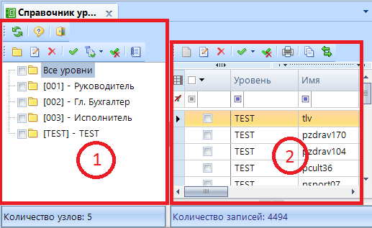

**Рисунок 12. Справочник уровней ЭП**

Справочник разделен на две части *(Рисунок 12)*:

1. Левая часть окна (1) состоит из списка уровней и панели инструментов.

С помощью кнопок на панели инструментов в левой части окна можно выполнять следующие операции:

** Обновить** (Ctrl + R) − обновить список уровней;

 **Справка** (F1) – вызов Справки по режиму;

 **Выход** − выйти из справочника уровней ЭП;

 **Добавить уровень** − добавить новый уровень уже к существующим уровням;

 **Редактировать** (Ctrl + E) − отредактировать уже имеющиеся уровни;

 **Удалить** − удалить уровень;

 **Инверсия** (Ctrl + A) − выделить все уровни;

 **Разметить все** (Ctrl + U) − разметить все уровни;

 **Журнал событий** − в журнале событий можно посмотреть кем, когда и какие были сделаны изменения в уровнях ЭП.

В набор уровней входят:

* **Все уровни** − отображаются все пользователи, которые имеют возможность использовать ЭП;
* **Главный бухгалтер** − уровень для пользователей, чья подпись приравнивается к подписи главного бухгалтера учреждения;
* **Руководитель** − уровень для пользователей, чья подпись приравнивается к подписи руководителя учреждения;
* **Исполнитель** − уровень для пользователей, чья подпись приравнивается к подписи исполнителя.

Кроме существующих уровней, можно создавать свои уровни ЭП, которые будут использоваться в формировании схем ЭП. Чтобы создать новый уровень необходимо на панели инструментов левого окна нажать на кнопку  [**Добавить уровень]**. Затем в окне редактирования уровня необходимо ввести в поле **«Код»** латиницей кодовое наименование уровня и в поле **«Наименование»** ввести имя нового уровня, затем нажать на кнопку **Сохранить** *(Рисунок 13)***.**

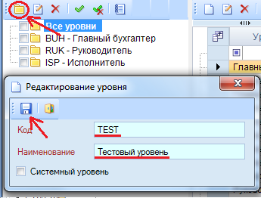

**Рисунок 13. Добавление нового уровня**

1. Правая часть окна (2) состоит из панели инструментов и списка пользователей, входящих в уровни *(Рисунок 14)*.

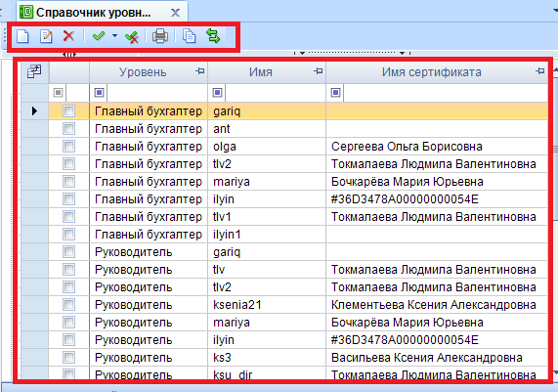

**Рисунок 14. Справочник уровней ЭП**

С помощью кнопок на панели инструментов правого окна можно выполнять следующие операции:

 **Создать** (Ctrl + N) − добавить пользователя в справочник уровней ЭП;

 **Редактировать** (Ctrl + E) − отредактировать уже имеющегося пользователя в справочнике уровней ЭП;

 **Удалить** − удалить пользователя из справочника уровней ЭП;

 **Инверсия** (Ctrl + A) включает в себя:

* С начала до текущей строки;
* Отметить все;
* С текущей до конца;
* Между отмеченными.

 **Разметить все** (Ctrl + U) − снять галочки со всех пользователей;

 **Печать** (Ctrl + P) − вывести на печать список пользователей;

 **Копировать в уровень** (Ctrl + C) − скопировать пользователя в другой уровень;

 **Переместить в уровень** − переместить пользователя в другой уровень.

Окно списка пользователей включает в себя:

* **Уровень** – отображается уровень, в который входит пользователь;
* **Имя** – отображается логин, под которым работает в программе;
* **Имя сертификата** – в поле имени сертификата отражается имя сертификата или его серийный номер, также сертификат может быть не задан.

Если в поле имени сертификата ничего не указано, то при подписании отчета пользователю будут предложены все доступные сертификаты на компьютере.

Для того чтобы добавить нового пользователя в справочник уровней ЭП необходимо сначала в левой части окна выбрать уровень, к которому будет относиться пользователь и затем на панели инструментов в правой части окна нажать на кнопку  [**Создать]** (Ctrl + N) *(Рисунок 15)*.

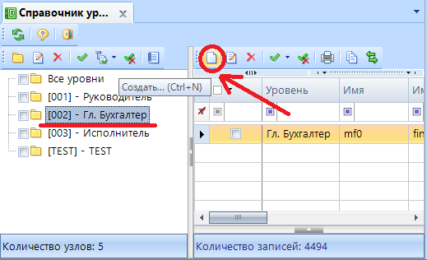

**Рисунок 15. Добавление пользователя в справочник уровней ЭП**

После нажатия на кнопку [**Создать]** откроется окно редактирования пользователя, в котором необходимо указать пользователя и сертификат.

В поле **«Пользователь»** указывается только логин, под которым пользователь работает в программе, логин выбирается из справочника, для того, чтобы открыть справочник нужно нажать на кнопку  [**Справочник]** *(Рисунок 16)*.

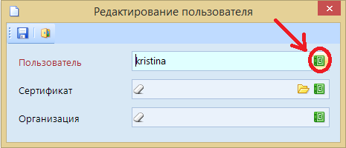

**Рисунок 16. Добавление пользователя в уровень ЭП**

В поле **«Сертификат»** указывается имя сертификата или серийный номер сертификата, либо поле остается пустым:

1. **Имя сертификата**

В поле **«Сертификат»** вводится имя сертификата, его можно посмотреть в самом сертификате *(Рисунок 17)*.

ПУСК = ˃ ВЫПОЛНИТЬ = ˃ CERTMGR.MSC = ˃ ЛИЧНОЕ = ˃ СЕРТИФИКАТЫ = ˃ СОСТАВ = ˃ СУБЪЕКТ = ˃ CN

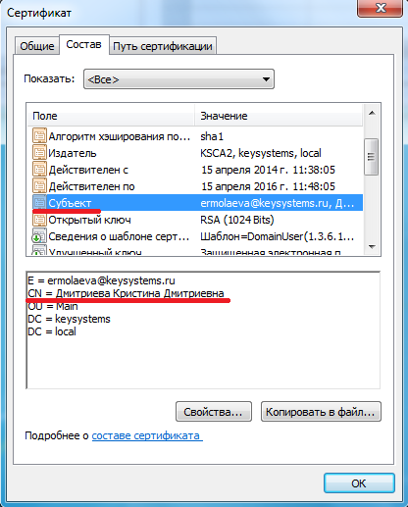

**Рисунок 17. Имя сертификата**

1. **Серийный номер**

Вместо имени сертификата можно указать серийный номер сертификата, только сначала указывается **#** затем серийный номер сертификата. Серийный номер можно посмотреть в сертификате на вкладке **«Состав»** *(Рисунок 18)***.**

ПУСК = ˃ ВЫПОЛНИТЬ = ˃ CERTMGR.MSC = ˃ ЛИЧНОЕ = ˃ СЕРТИФИКАТЫ = ˃ СОСТАВ = ˃ СЕРИЙНЫЙ НОМЕР

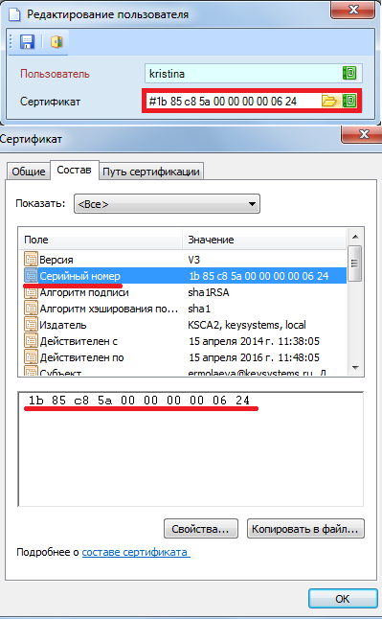

**Рисунок 18. Серийный номер**

1. **Пустое поле**

Поле **«Сертификат»** можно оставить пустым, тогда при подписании отчета пользователю будут предложены все доступные сертификаты на компьютере *(Рисунок 19)*.

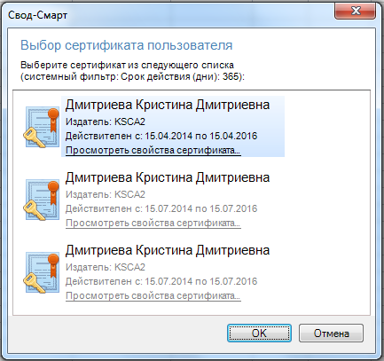

**Рисунок 19. Выбор сертификата пользователя при подписание отчета**

Добавить сертификат можно несколькими способами:

1. Вписать имя и серийный номер вручную в поле сертификата;
2. Указать путь к сертификату;

Для этого необходимо в окне редактирования пользователя в поле сертификата нажать на кнопку .

1. Выбрать нужный сертификат из справочника.

Для того чтобы выбрать сертификат из хранилища, необходимо в окне редактирования пользователя в поле **«сертификат»** нажать на кнопку  *(Рисунок 20)*

. 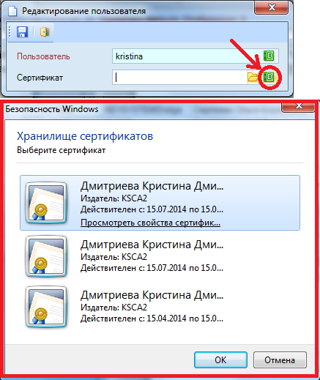

**Рисунок 20. Выбор сертификата из хранилища сертификатов**

В поле **«Организация»** указывается название организации, в которой пользователь будет ставить подпись соответствующего уровня ЭП, наименование организации выбирается из справочника, для того, чтобы открыть справочник нужно нажать на кнопку  [**Справочник]**. Поле **«Организация»** можно оставить пустым, тогда пользователь сможет подписать отчет в любом доступном ему узле.

Одного и того же пользователя можно указывать в нескольких уровнях и присваивать ему различные имена сертификатов *(Рисунок 21)*.

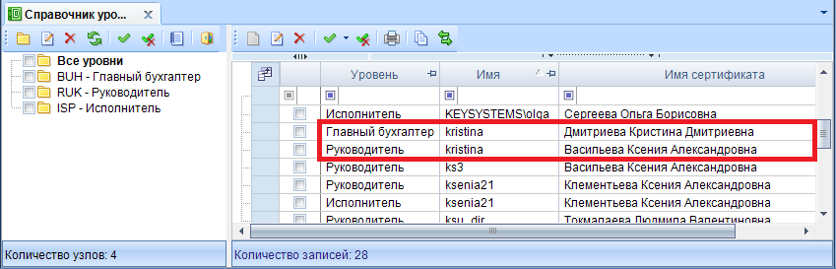

**Рисунок 21. Добавление пользователя**

### Схема ЭП

После распределения пользователей по уровням, необходимо создать схему ЭП. Схема ЭП предназначена для определения порядка подписания одно отчета или нескольких отчетов в узлах дерева организаций и бюджетов. Таким образом один отчет (несколько отчетов или все отчеты) может подписываться по определенному шаблону как в одной организации, так и в нескольких организациях. Также отчеты могут подписываться по одной схеме по всему дереву организаций и бюджетов.

НАВИГАТОР = ˃ СВОД-СМАРТ = ˃ НАСТРОЙКИ = ˃ СХЕМА ЭП

В редакторе схем ЭП отражается список схем ЭП. Окно редактора схем ЭП состоит из панели инструментов и окна со списком схем ЭП *(Рисунок 22)*.

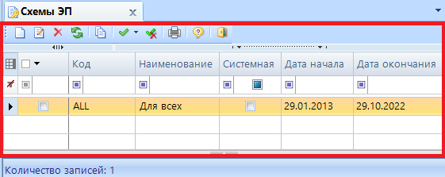

**Рисунок 22. Редактор схем ЭП**

С помощью кнопок на панели инструментов можно выполнять следующие операции:

 **Создать** (Ctrl + N) − создать новую схему ЭП;

 **Редактировать** (Ctrl + E) − отредактировать уже имеющиеся схемы ЭП в редакторе схем ЭП;

 **Удалить** − удалить схему ЭП из списка схем в редакторе схем ЭП;

 **Обновить** (Ctrl + R) − обновить список схем ЭП;

 **Копировать схему** (Ctrl + C) − скопировать уже имеющуюся схему;

 **Инверсия** (Ctrl + A) включает в себя:

* С начала до текущей строки;
* Отметить все;
* С текущей до конца;
* Между отмеченными.

 **Разметить все** (Ctrl + U) − снять галочки со всех схем ЭП;

 **Печать** (Ctrl + P) − вывести на печать список схем ЭП;

 **Справка** (F1) – вызов Справки по режиму;

 **Выход** − выйти из редактора схем ЭП.

В окне списка схем ЭП отображается следующая информация по схемам ЭП:

* **Код** – код схемы ЭП;
* **Наименование** – наименование схемы ЭП;
* **Системность** – данный признак присутствует у схем ЭП, которые сделаны разработчиками, если у схемы стоит системный признак, то такие схемы не доступны для редактирования.
* **Дата начала действия** – дата начала действия схемы ЭП;
* **Дата окончания действия** – дата окончания действия схемы ЭП.

Для того чтобы создать новую схему ЭП нужно на панели инструментов редактора схем ЭП нажать на кнопку  [**Создать]** (Ctrl + N).

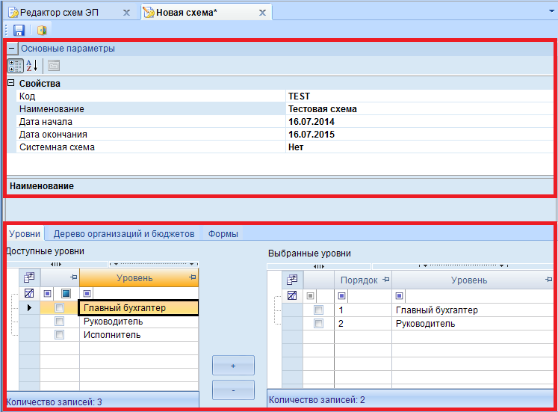

**Рисунок 23. Схема ЭП**

Окно схемы ЭП разделено на две части *(Рисунок 23)*:

1. Основные параметры расположены в верхней части окна:

* **Код,**
* **Наименование,**
* **Дата начала,**
* **Дата окончания,**
* **Системная схема.**

Основные параметры схемы ЭП отображаются в окне списка схем ЭП.

1. Окно расположенное в нижней части схемы ЭП, включающее в себя следующие вкладки:

* Вкладка **«Уровни»**

Вкладка **«Уровни»** разделена на две части, слева отображаются доступные уровни, а справа выбранные уровни *(Рисунок 24)*.

В доступных уровнях отображаются уровни, созданные в справочнике уровней ЭП.

В выбранных уровнях отображаются уровни, которые учувствуют в схеме ЭП. Выбранные уровни состоят из полей: порядок и уровень. Поле «Порядок» отображает последовательность подписания отчета. Поле «Уровень» отображает уровни, участвующие в схеме ЭП.

|  |  |  |
| --- | --- | --- |
|  | Один и тот же уровень может использоваться в схеме ЭП несколько раз. У нескольких уровней может быть одинаковый порядок. |  |

Например, На рисунке 24 в выбранных уровнях отображены следующие уровни:

1. **Главный бухгалтер** с порядком 1;
2. **Исполнитель** с порядком 1;
3. **Исполнитель** с порядком 2;
4. **Руководитель** с порядком 2;

Распределенный таким образом порядок означает:

1. Отчет должны будут подписать 4 человека. Один пользователь, входящий в уровень Главный бухгалтер; 2 пользователя, входящих в уровень Исполнитель, и один пользователь, входящий в уровень Руководитель.
2. Одинаковый порядок у уровней Главный бухгалтер и Исполнитель означает, что в режиме «Документы для проверки» отчет будет доступен обоим пользователям сразу и не важно, кто первый подпишет отчет, Главный бухгалтер или Исполнитель.
3. Отчет переходит на следующий этап проверки после того, как оба пользователя, входящих в уровни Главный бухгалтер и Исполнитель, подпишут отчет.

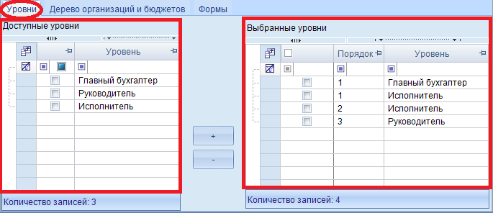

**Рисунок 24. Вкладка «Уровни» схемы ЭП**

Уровни из доступных в выбранные переносятся с помощью кнопки . Порядок у уровней устанавливается согласно последовательности добавления уровней из доступных в выбранные. Если необходимо изменить порядок, то поле порядка, у каждого уровня, можно отредактировать вручную *(Рисунок 25)*.

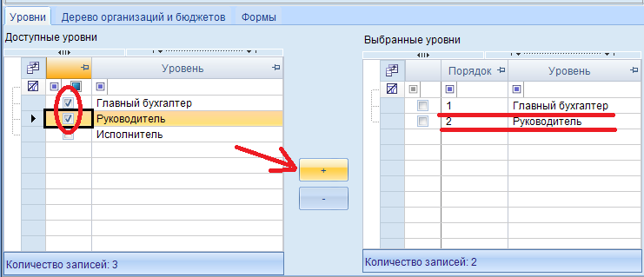

**Рисунок 25. Выбор уровней на вкладке «Уровни»**

Порядок указывается, начиная с 1. Если не важно, в каком порядке будет осуществляться подписание отчета, то уровням указывается одинаковый порядок. Если необходимо чтобы отчет был подписан, сначала главным бухгалтером, а затем руководителем, то у бухгалтера должен стоять порядок – 1 , а у руководителя – 2.

* Вкладка **«Дерево организаций и бюджетов»**

На данной вкладке выбираются узлы, для которых будет действовать схема ЭП. Для выбора организации необходимо выделить организацию в дереве и отметить ее галкой.

Если необходимо чтобы маршрут согласования действовал на все дерево организаций и бюджетов, то нужно расставить галки на все узлы дерева организаций и бюджетов или оставить его пустым.

Вкладка **«Дерево организаций и бюджетов»** состоит из панели инструментов и непосредственно самого дерева организаций и бюджетов *(Рисунок 26)*.

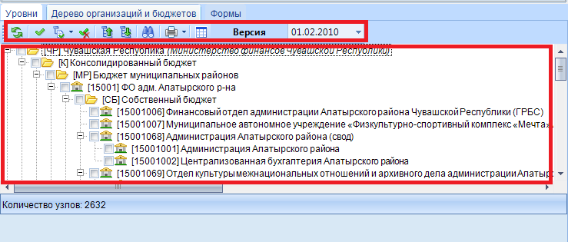

**Рисунок 26. Вкладка «Дерево организаций и бюджетов»**

Дерево организаций и бюджетов соответствует древу, которое находится:

НАВИГАТОР = ˃ НАСТРОЙКИ = ˃ ДЕРЕВО ОРГАНИЗАЦИЙ И БЮДЖЕТОВ

С помощью кнопок на панели инструментов вкладки **«Дерево организаций и бюджетов»** можно выполнять следующие операции:

 **Обновить** (Ctrl + R) − обновить дерево организаций и бюджетов;

 **Инверсия** (Ctrl + A) − выделить сразу все узлы дерева организаций и бюджетов;

 **Отметить подчинённые** включает в себя:

* Отметить подчиненные;
* Отметить на 1 уровень вниз.

 **Разметить все** (Ctrl + U) − разметить все узлы дерева;

 **Свернуть** − свернуть все узлы дерева организаций и бюджетов;

 **Развернуть** − развернуть все узлы дерева организаций и бюджетов;

 **Поиск** (Ctrl + F) − выполнить поиск по дереву организаций и бюджетов;

При нажатии на кнопку появляется поисковая строка, в которой можно ввести либо часть кода, либо код полностью. Также можно осуществить поиск организации по ключевым фразам с использованием кнопок  **[Найти следующее]** и [**Найти предыдущее]** *(Рисунок 27)*.

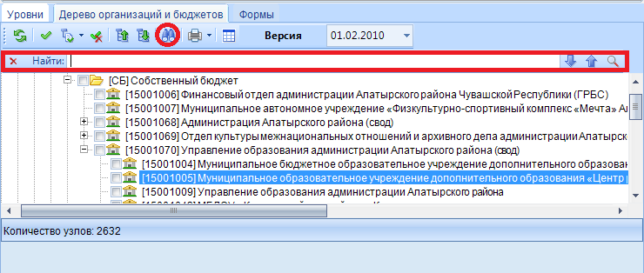

**Рисунок 27. Поиск по дереву организаций и бюджетов**

При нажатии на кнопку  [**Показать все]** появится всплывающее окно с поиском в дереве организаций и бюджетов, включающего в себя 2 колонки, в которых можно задать поиск:

* Колонка **«Наименование»** − в данной колонки отображаются кода и наименования организации, которые присутствуют в дереве бюджетов и организаций;
* Колонка **«Размещение»** − в данной колонке отображается путь нахождения организации в дереве.

После того как нужная организация найдена, необходимо нажать на кнопку [**Перейти]**, организация будет выделена в дереве организаций и бюджетов *(Рисунок 28)*.

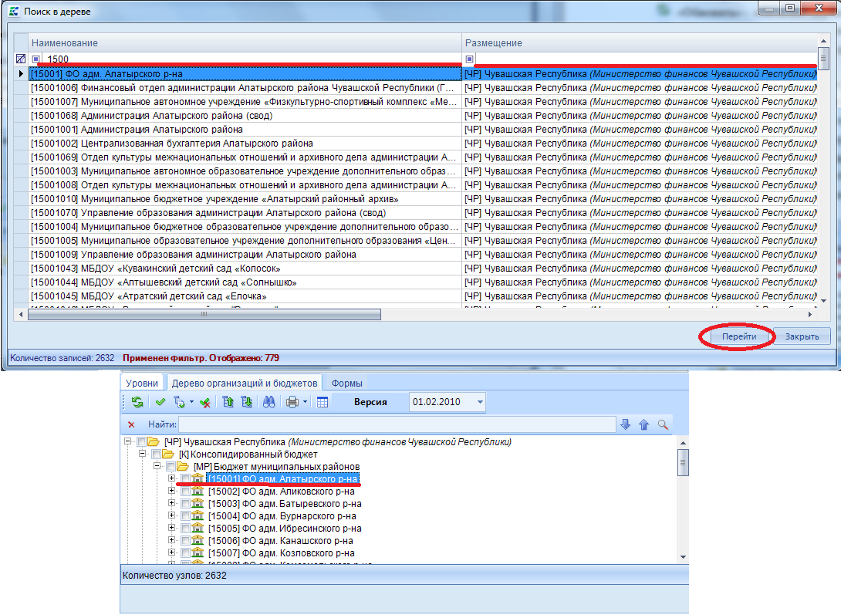

**Рисунок 28. Поиск в дереве организаций и бюджетов с помощью кнопки [Показать все]**

 **Печать** включает в себя:

* Вывод в HTML
* Вывод в Excel

 **Переключение дерево/таблица** – позволяет переключаться между режимами отображения дерева организаций и бюджетов.

По умолчанию дерево организации и бюджетов находится в режиме отображения дерева. Кнопка  [**Переключение дерево/таблица]** позволяет переключить дерево организаций и бюджетов в режим отображения таблицы. В режиме отображения таблицы дерева организаций и бюджетов доступен фильтр по наименованию организации, по данному фильтру можно найти конкретную организацию.

Для того чтобы переключиться из режима отображения таблицы в режим дерева, необходимо на панели инструментов нажать на кнопку  **[Переключение дерево/таблица]** *(Рисунок 29)*.

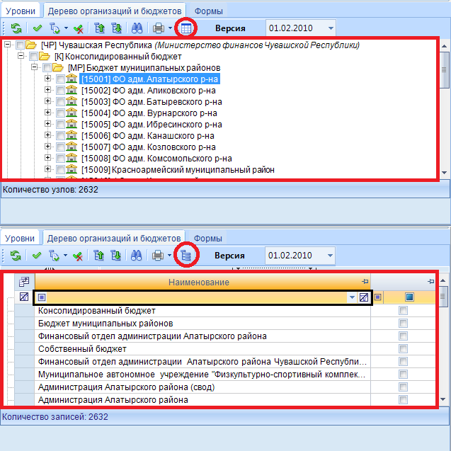

**Рисунок 29. Переключение отображения дерева организаций и бюджетов**

 – отображаются версии дерева организации и бюджетов.

* Вкладка **«Формы»**

На вкладке **«Форма»** отображаются все формы, для которых можно настроить схему ЭП. Для того чтобы форма или несколько форм участвовали в схеме ЭП необходимо их пометить галками.

Вкладка **«Форма»** разделена на две части:

1. С левой стороны отображаются группы форм *(Рисунок 30)*;

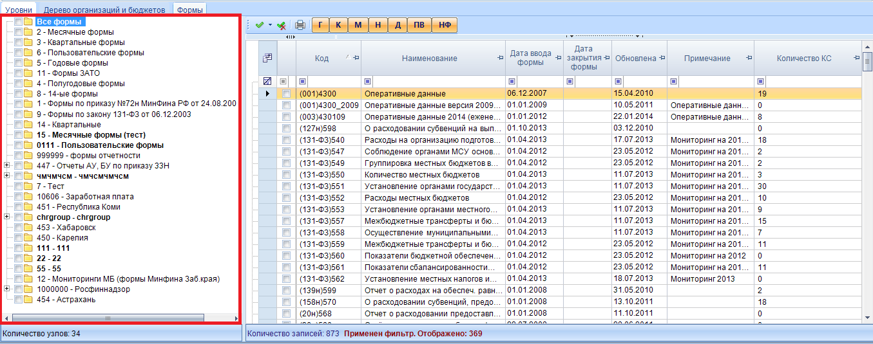

**Рисунок 30. Вкладка «Формы»**

1. С правой стороны отображается панель инструментов и список формы, которые входят в ту или иную группу *(Рисунок 31)*.

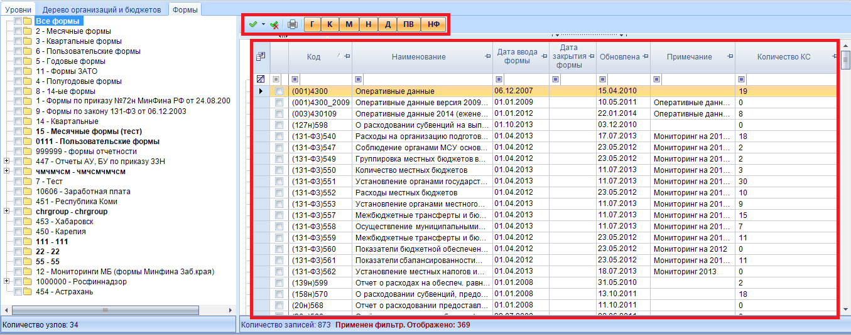

**Рисунок 31. Вкладка «Формы»**

Панель инструментов состоит из следующих кнопок:

 **Инверсия** (Ctrl + A) включает в себя:

* С начала до текущей строки;
* Отметить все;
* С текущей до конца;
* Между отмеченными.

 **Разметить все** (Ctrl + U) – позволяет снять галочки со всех форм;

 **Печать** (Ctrl + P) – позволяет вывести на печать список всех форм;

 – панель с группами форм позволяет фильтровать формы по периоду, дате создания и версийности:

 – годовые формы;

 – квартальные формы;

 – месячные формы;

 – недельные формы;

 – дневные формы;

 – последние версии форм;

 – не показывать старые формы.

Окно списка форм состоит из следующих колонок:

* **Код** – отображается код формы;
* **Наименование** – отображается наименование формы;
* **Дата ввода формы** – отображается дата начала действия формы;
* **Дата закрытия формы** – отображается дата окончания действия формы;
* **Обновлена** – отображается дата последнего редактирования формы;
* **Примечание** – отображается комментарий по форме;
* **Количество КС** – отображается количество правил во внутридокументных контрольных соотношениях.

|  |  |  |
| --- | --- | --- |
|  | Одна и та же форма в одном и том же узле может подписываться только по одной схеме ЭП. Пересечение схем ЭП – не допускается. |  |

### Подписание отчета ЭП в режиме «Работа с отчетностью»

Подписание отчетов происходит в режиме **«Работа с отчетностью»** с помощью созданных схем ЭП.

НАВИГАТОР = ˃ СВОД-СМАРТ = ˃ РАБОТА С ОТЧЕТНОСТЬЮ

В меню кнопки  [**Электронная подпись]** на панели инструментов режима **«Работа с отчетностью»** расположены следующие кнопки:

* **[Подписать отчет]** *-* позволяет поставить ЭП на выбранный отчет;

При подписании отчета у пользователей, у которых в справочнике **«Уровни ЭП»** в поле **Сертификат** ничего не указано, появляется всплывающее окно со всеми доступными сертификатами на компьютере *(Рисунок 32)*.

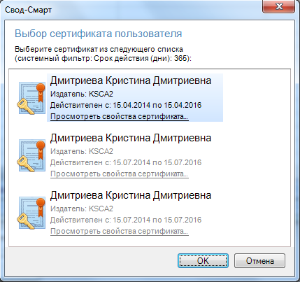

**Рисунок 32. Выбор сертификата пользователя при подписание отчета**

После выбора нужного сертификата и нажатии на кнопку [**ОК]** будет выдан протокол подписания отчета *(Рисунок 33).*

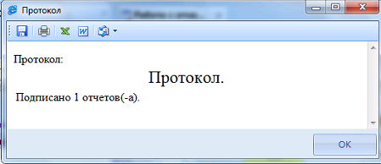

**Рисунок 33. Протокол подписания отчета ЭП**

Протокол состоит из панели инструментов и текстовой части протокола.

В текстовой части протокола отображается информация о подписании отчета и его статусе.

С помощью кнопок на панели инструментов можно выполнять следующие действия с протоколом:

 **Сохранить** (Ctrl+S) – сохранить протокол в формате html;

 **Печать** (Ctrl+P) – вывести протокол на предварительный просмотр *(Рисунок 34)*;

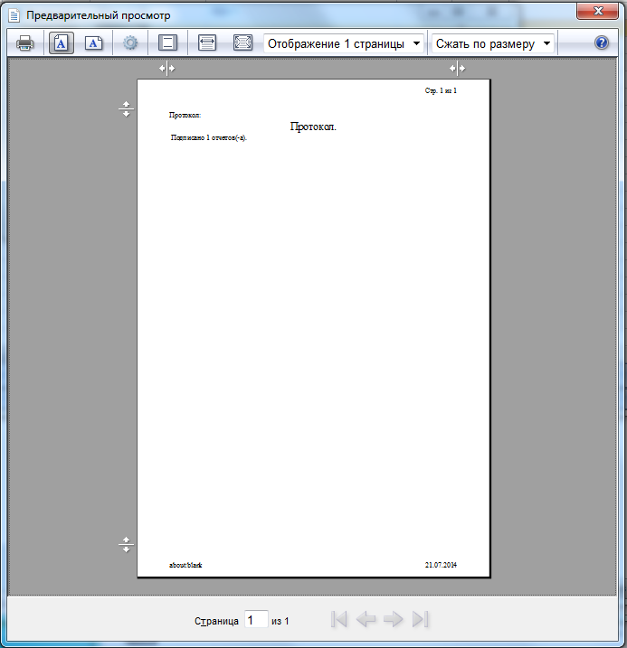

**Рисунок 34. Предварительный просмотр печати**

Меню кнопки  [**Вывести в Excel]** включает в себя кнопки [**Вывести в Excel]** и [**Вывести в Excel без обработки].**

Разница между данными кнопками только в том, что при выводе в Excel будет сначала появляться всплывающее окно с настройками печати *(Рисунок 35)*, затем протокол будет выведен в Excel.

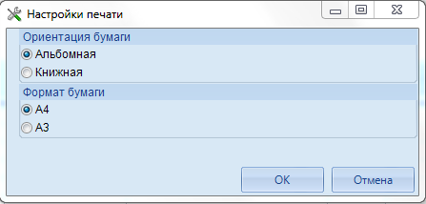

**Рисунок 35. Настройки печати протокола подписания отчета ЭП**

При выводе в Excel без обработки протокол будет сразу выводиться в Excel *(Рисунок 36)*.

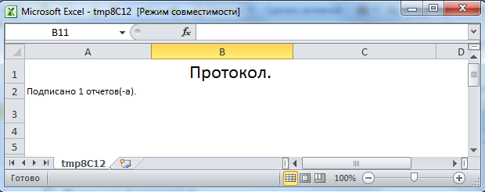

**Рисунок 36. Вывод протокола подписания отчета ЭП в Excel без обработки**

 **Отправить по почте –** отправить протокол подписания отчета ЭП по почте либо через службу сообщений.

**При нажатии на кнопку** [Отправить протокол через службу сообщений] **будет автоматически создано новое сообщение, где необходимо будет указать логин получателя, а так же при необходимости скорректировать текс сообщения *(Рисунок 37)*.**

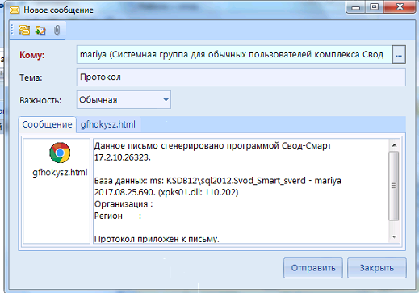

**Рисунок 37. Отправление протокола через службу сообщений**

**При нажатии на кнопку** [Отправить протокол по почте] **будет автоматически создано письмо в программе Microsoft Outlook, где необходимо будет указать только электронный адрес получателя *(Рисунок 38)*.**

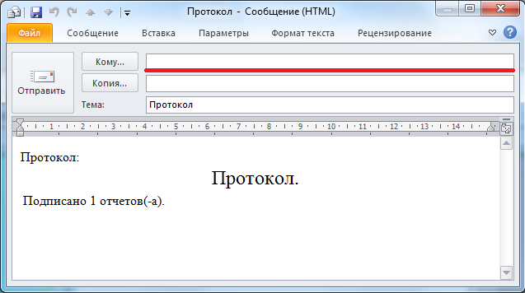

**Рисунок 38. Отправление протокола по почте**

* **[Информация о подписи]** *–* просмотр информации о подписи и ее авторе;

При нажатии на кнопку [**Информация о подписи]** появляется окно [**Информация об ЭП]** *(Рисунок 39).*



**Рисунок 39. Информация об ЭП**

**Информация об ЭП** включает в себя панель инструментов и табличную часть.

С помощью кнопок на панели инструментов можно выполнять следующие операции:

** Обновить** (Ctrl + R) − обновить список уровней;

 **Данные о сертификате** – посмотреть данные о сертификате, которым был подписан отчет *(Рисунок 40)*;

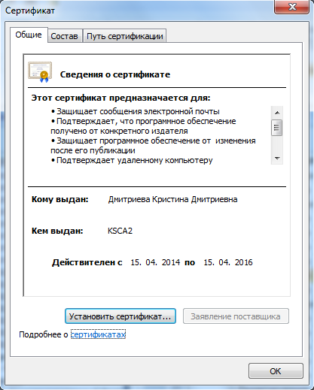

**Рисунок 40. Сведения о сертификате**

 **Печать** (Ctrl+P) –вывести информацию об ЭП в Excel *(Рисунок 41)*;

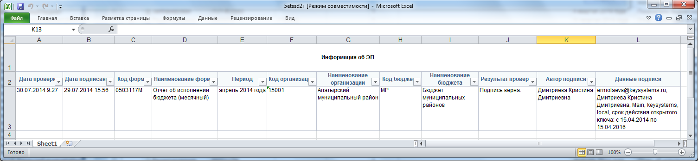

**Рисунок 41. Вывод на печать информации об ЭП**

 **Экспорт информации о подписи –** выводит информацию о подписи в html файл, локально сохраняя на ПК;

 **Выход** – закрывает окно **Информация об ЭП.**

Табличная часть окна **Информация об ЭП** несет в себе следующую информацию:

* **Дата подписания –** информация о дате подписания отчета в формате ДД.ММ.ГГГГ ЧЧ:ММ;
* **Результат проверки –** отображаются результаты проверки подлинности подписи и действия сертификата;
* **Автор подписи –** отображается имя сертификата;
* **Код формы –** отображаетсякод формы подписанного отчета;
* **Наименование формы –** отображается наименование подписанного отчета;
* **Период –** отображается период, в котором был создан отчет;
* **Код организации –** отображается код организации, в которой находится подписанный отчет;
* **Наименование организации –** отображается наименование организации, в которой находится подписанный отчет;
* **Код бюджета –** отображается код бюджета организации, в которой находится подписанный отчет;
* **Наименование бюджета –** отображается наименование бюджета организации, в которой находится подписанный отчет;

Имя сертификата можно посмотреть в составе сертификата *(Рисунок 42)*:

СОСТАВ = ˃ СУБЪЕКТ = ˃ CN



**Рисунок 42. Имя сертификата**

* **Данные подписи –** отображается имя владельца сертификата, его электронная почта, данные об организации, выдавшей сертификат, срок действия открытого ключа *(Рисунок 43)*;

СОСТАВ = ˃ СУБЪЕКТ

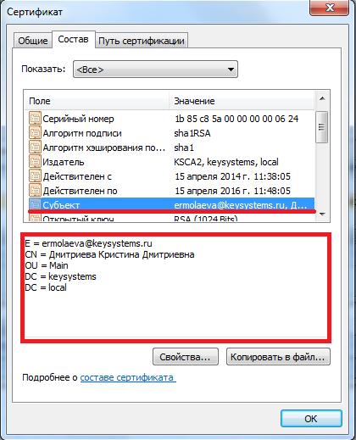

**Рисунок 43. Свойства сертификата**

* **Текстовый файл –** текстовый файл формы в формате Минфин РФ для *Электронного архива;*
* **PDF файл –** файл формы в формате PDF для *Электронного архива;*.

**[Снять подпись]** *–* снимает ЭП с подписанного отчета.

Администратор снимает сразу все подписи поставленные на отчет.

Обычный пользователь может снять свою подпись только в том случае, если отчет не был подписан следующим по порядку пользователем. После снятия подписи с отчета выходит протокол о снятии подписи *(Рисунок 44)*.

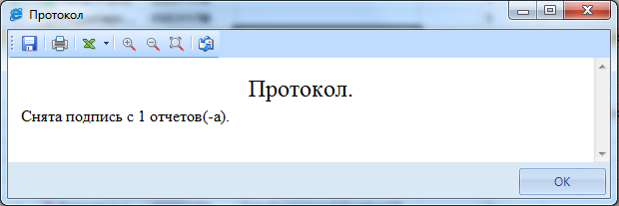

**Рисунок 44. Протокол снятия подписи с отчета**

В случае если отчет уже был подписан следующим пользователем по схеме ЭП, то выходит протокол об отмене снятия подписи с отчета *(Рисунок 45)*.

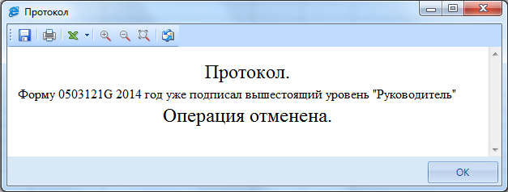

**Рисунок 45. Протокол снятия подписи**

Если в настройках программы стоит запрет на удаление ЭП, то кнопка [**Снять подпись]** будет не доступна на панели инструментов режима **«Работа с отчетностью»** *(Рисунок 46).*

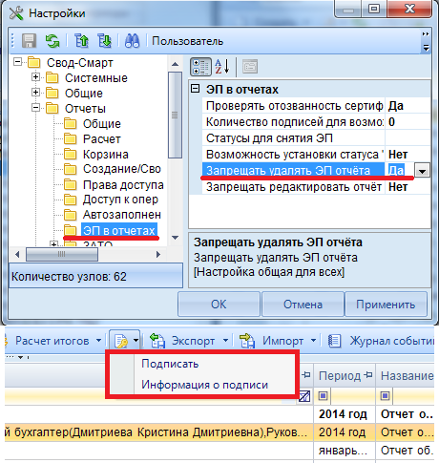

**Рисунок 46. Запрет на удаление ЭП отчёта**

После подписания отчета ЭП в режиме **«Работа с отчетностью»** в поле **Подпись**отобразиться информация об уровне в схемах ЭП и о сертификате, которым был подписан отчет *(Рисунок 47)*.

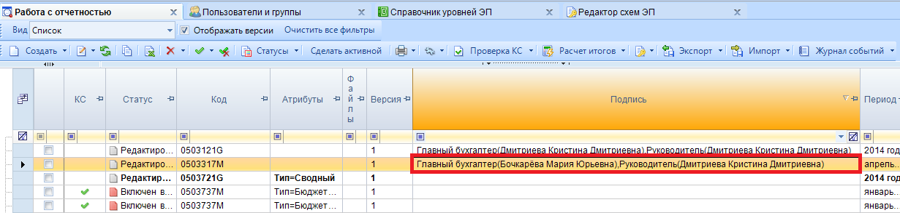

**Рисунок 47. Подписанный ЭП отчет в режиме «Работе с отчетностью»**

### Перечень типовых ошибок при наложении ЭП

**Неизвестный криптографический алгоритм (80091002)**

На компьютере не установлено приложение от криптопровайдера, указанного в сертификате, которым осуществляется попытка наложения ЭЦП либо которым подписан документ (при проверке ЭЦП) - см. свойство сертификата "Алгоритм подписи". Например, ПО от Крипто Про, если ключевая пара (открытый и закрытый) созданы по ГОСТ .

**Не удается найти указанный файл (00000002)**

Возможные причины:

• сертификат установлен без закрытого ключа.

• рутокен (носитель с сертификатом) поврежден/неисправен .

• применяется (вставлен в компьютер) не тот рутокен (носитель) - не от выбираемого сертификата. Например, в период смены сертифкатов, используется прежний еще действующий сертификат, а носитель вставляют от нового сертификата.

**Неизвестная ошибка. (C000000D)**

Проблема в совместимости ПО "Крипто Про" и "Континент АП", способы решения см на форумах соответствующих ПО. См так же обсуждение на форуме "Бюджет-СМАРТ" https://keysystems.ru/forum/index.php?showtopic=19187&p=157205 .

**Статус аннулирования сертификатов не выяснен. Не удалось загрузить действующий список отозванных сертификатов - состояние (статус) ЭЦП.**

**Не удается построить цепочку сертификатов для доверенного корневого центра -** сообщение при наложении ЭЦП.

Возможные причины:

• корневой сертификат УЦ не соответствует сертифкатам пользователей;

• корневой сертификат УЦ отсутствует на сервисе ОД/сервере ключей;

• корневой сертификат УЦ установлен неверно (местоположение не "локальный компьютер"/реестр, см. описание "Сервис проверки ЭЦП").

Корневой сертификат УЦ обычно обновляется ежегодно. На сервисе ОД должен быть установлен (-ы) корневой сертификат УЦ, под которым выдавались ключи пользователям.

Примеры ситуаций, приводящие к вышеприведенной ошибке: часть пользователей имеют ключи 2011г, часть 2012г, установлен корневой сертификат 2012г - пользователи с сертификатами 2011г не смогут подписать (либо их подпись станет неверна).

**Один из сертификатов в цепочке не является доверенным** - причина в том, что корневой сертификат УЦ не установлен в список "Доверенные корневые центры сертификации" на компьютере, где проверяется ЭЦП.

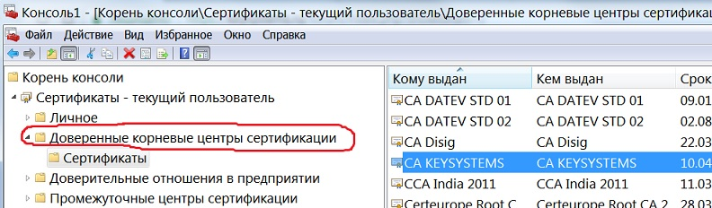

**Рисунок 48. Окно доверенные корневые центры сертификации**

**Документ не удовлетворяет условиям схем работы с ЭП**

Нет подходящего варианта в автомате ЭЦП для данного документа. Если автомат не настраивался, то не следует включать настройку "Использовать Автомат ЭЦП".

**Невозможно создать файл, так как он уже существует.**

**B7: CryptMsgUpdate**

При установке сертификата на компьютер пользователя средствами Крипто ПРО был выбран неверный криптопровайдер в поле "Выберите CSP для поиска ключевых контейнеров".

**Возникла ошибка при соединении с сервисом проверки ЭЦП: ...**

Настройка "Меню Настройки: НАСТРОЙКИ \ Электронная подпись \ Сервис проверки ЭЦП" указана неверно (несуществующий адрес), либо SQL сервер не может подключиться к сервису ОД из указанной настройки (ограничения сетевых экранов, антивирусы и т.п.).

**Отказано в доступе. 80090010: CryptMsgOpenToEncode HResult: -2146233296**

Истёк срок действия закрытого ключа. Для получения подробных сведений о сроках и причинах, следует протестировать контейнер закрытого ключа в ПО "Крипто Про" - обратить внимание на информацию вида:

Срок действия закрытого ключа 20 января 2019 г. 11:27:15

Использование ключа обмена запрещено. Срок действия закрытого ключа истек.....

**Сannot connect или Cannot resolve IP address или Error get version**

При применении Сервера ключей (устарело): данные сообщения означают, что не удалось обратиться к серверу ключей: неверно указана настройка сервера ключей, либо на сервере ключей не запущена программа проверки ЭЦП (CertServer.exe), либо не удалось соединиться с сервером ключей (антивирус, брандмауер и т.д.) и т.п. причины.

Глоссарий

Виджетом называется элемент интерфейса, который размещается в рабочей области программного комплекса и служит для решения отдельных рабочих задач и оптимизации скорости получения информации из базы данных.

Грид - табличная часть документа называется.

Перечень сокращений

| Сокращение | Термин |
| --- | --- |
| 1 | 2 |
| ПК | Программный комплекс |
| АУ | Автономное учреждение |
| БУ | Бюджетное учреждение |
| ГРБС | Главный распорядитель бюджетных средств |
| МФ | Министерство Финансов |
| БК | Бюджетная классификация |
| КОСГУ | Классификация операций сектора государственного управления |
| ЭП | Электронная подпись |

ист регистрации изменений

|  |  |  |  |
| --- | --- | --- | --- |
| Номер версии | Примечание | Дата | ФИО исполнителя |
|
| 01 | Начальная версия |  | Дмитриева К.Д. |
| 02 | Руководство обновлено до версии 17.2 программного комплекса. | 22.09.2017 | Дмитриева К.Д. |
| 03 | Руководство обновлено до версии 19.2 программного комплекса. | 27.08.2019 | Воробьев И.Ю.. |
|  |  |  |  |
|  |  |  |  |